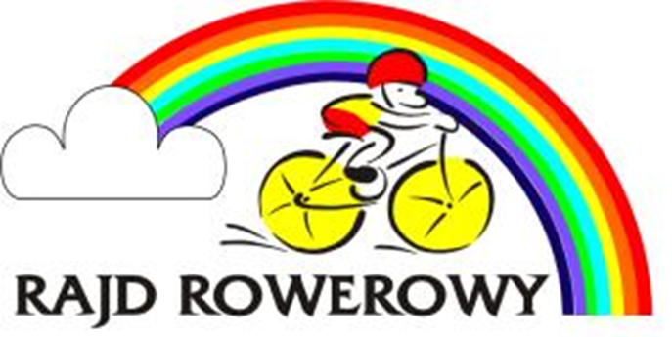
z
Lokalną Grupą Działania
„Razem dla Powiatu Radziejowskiego”

Lokalna Grupa Działania „Razem dla Powiatu Radziejowskiego” serdecznie zaprasza mieszkańców Powiatu Radziejowskiego na rajd rowerowy, który odbędzie się w sobotę 31 lipca 2021 r. Zbiórka uczestników o godz. 9.00 przy Gminnym Ośrodku Kultury w Piotrkowie Kujawskim, ul. Targowa.
Szczegółowe informacje znajdą Państwo w Programie i Regulaminie rajdu załączonym pod ogłoszeniem oraz u Agnieszki Zawidzkiej – organizatora rajdu pod numerem telefonu 530 900 618 oraz na stronie internetowej www.lgd.com.pl
ZAPRASZAMY!!!

